 Juin 2009

EXAMEN FINAL MA50

Les deux parties doivent être remplies sur deux copies séparées
Documents non autorisés

Partie I – Mise en œuvre des polymères
(Hanlin Liao, 10 points)
Documents non autorisés

1. Numéroter les procédés correspondant aux différentes cases. Expliquer

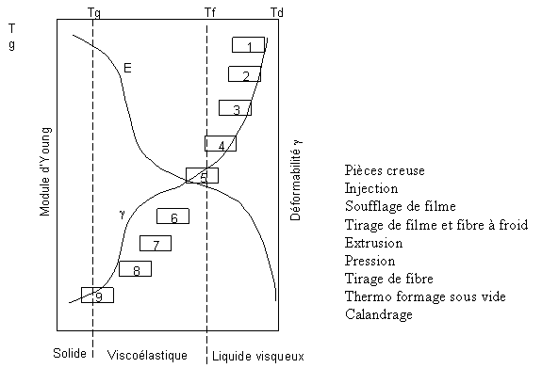

2. Lors de l’extrusion de PVC, que doit on faire si la viscosité du matériau est trop grande ? Expliquer.

3. Décrire le procédé d’injection de thermodurcissables.

4. Lors de l’injection de matériaux thermodurcissables il y a souvent des problèmes de retrait. Que doit on faire pour les diminuer ?

5. Décrire les procédures de fabrication des fibres de carbone à partir d’une fibre de polymère.

6. Indiquer les procédés et la nature des polymères nécessaires à la fabrication des pièces suivantes :
Télécommande, Corps de petits bateaux, manches de poêles

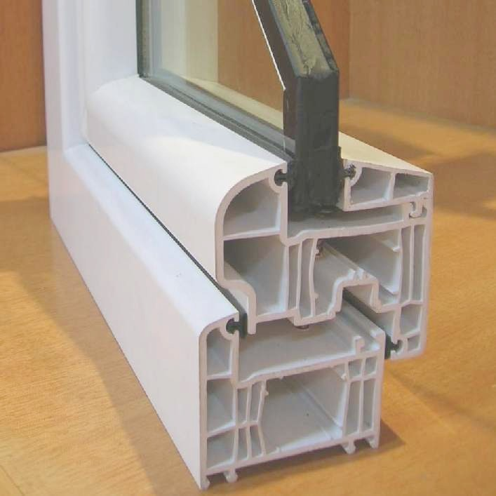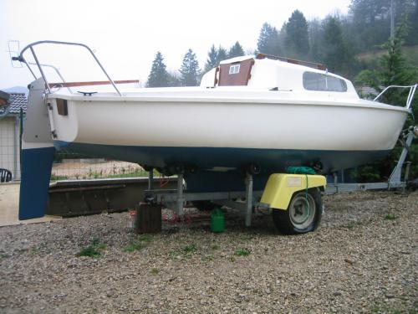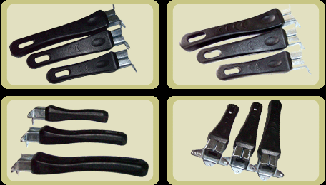

7. Pour fabriquer des films multicouches, quel procédé semble le plus adapté ?
En s’aidant du tableau ci-dessous, est il possible de faire des films avec les structures suivantes :
a - EVA, PA, PP
b - PP, EVOH, PP.

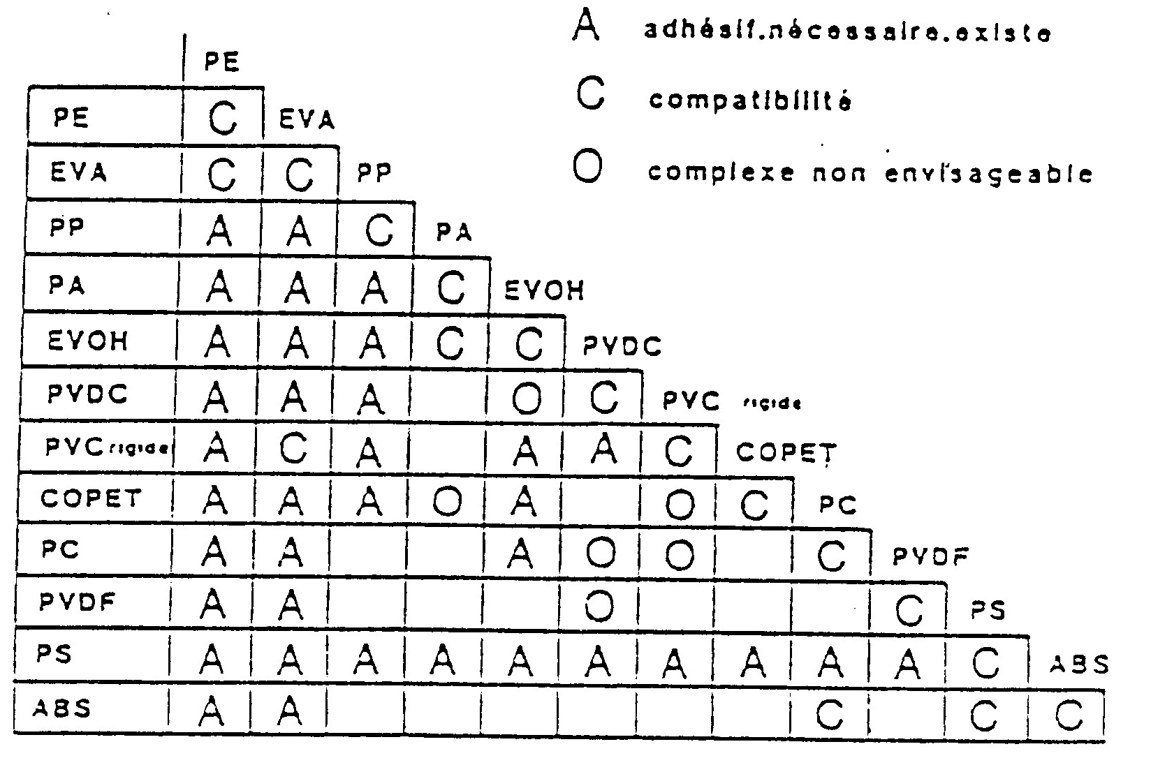

8. Répondre à une des deux questions (ne pas répondre à la question issue de votre projet)
1. Qu’est ce qu’un « nanopolymère » ?
2. lister les types de peintures couramment utilisées.

9. L’utilisation de méthodes de mise en œuvre telles que l’injection ou l’extrusion, nécessite le passage du matériau à l’état liquide. (au-dessus du T_{ll} ).
Indiquer sur le schéma la zone utilisable pour la mise en œuvre des polymères. Expliquer

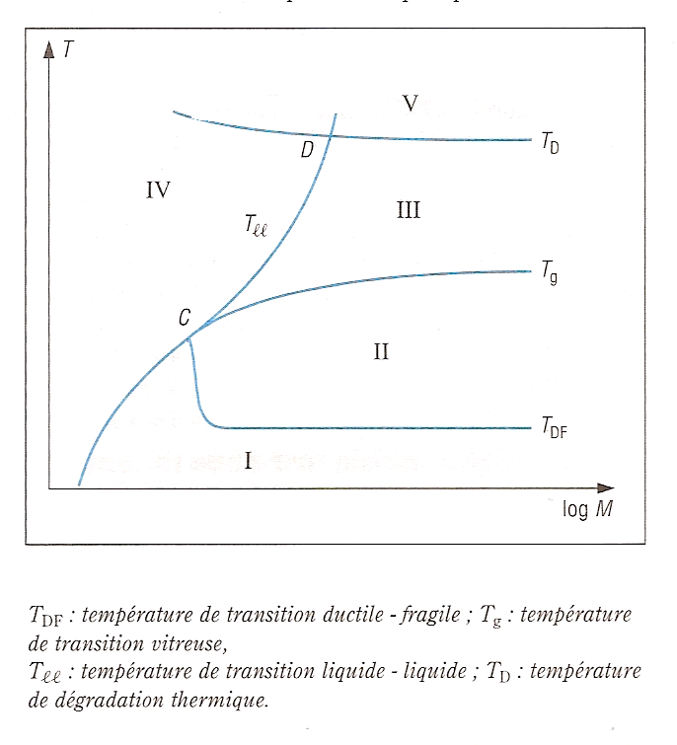
T_{D} Température de dégradation
Tg Température de transition vitreuse
M Masse molaire

Partie II - Matériaux Composites
(Egon Ostrosi, 10 points)
Polycopié « Matériaux Composites », sans notes autorisées

Plaque de stratifiée

Une plaque de mat d’épaisseur 3mm présente les caractéristiques suivantes : E_{Mat} = 14410 Mpa ; μ_{Mat} = 0.3. Le matériau est considéré comme isotrope dans ses plans.

On polymérise sur chaque face de la plaque précédente quatre plis unidirectionnels (deux supérieurs, deux inférieurs) de carbone/époxyde pré-imprégnés avec les caractéristiques selon le tableau 1. L’empilement est le suivant :
[90°/0°/ Mat/0°/90°]

La figure 1 montre le stratifié ainsi formé. Chaque pli a une épaisseur 0.13mm.

Figure 1 : Stratifié

Tableau 1 : caractéristiques des pré-imprégnés carbone/époxyde

  - Ecrire numériquement pour le mat la loi de comportement dans le plan xy :
- Relation déformation – contrainte ε=f(σ);
- Relation contrainte – déformation σ=f(ε) ;

  - Calculer dans les axes x,y, les coefficients A_{ij} du comportement en membrane de la plaque stratifiée;

  - Déduire les modules d’élasticité ${\overline{E}}_{x}$, ${\overline{E}}_{y}$ ${\overline{G}}_{\text{xy}}$ et les coefficients de Poisson de la plaque $ν_{\text{xy}}$ et $ν_{\text{yx}}$ ;

  - Cette plaque stratifiée est soumise à un flux de traction suivant la direction θ(x)=90° noté N_{x} (N/mm). A partir du critère de Hill-Tsai et ses conditions limites, calculer la valeur de flux N_{x} qui entraîne la rupture des plis orientés avec l’angle θ(x)=0°. (Attention : N_{x}=σ_{x}.h)

